13.07.2020  Мультфильмы про спорт.  Спорт темасын яктыртучы мультфильмнар карау. | 14.07.2020  В гостях у сказки – театрализованные представления по мотивам сказок.  “Әкият кә кунакка” - әкиятлрне театралләштерү. | 15.07.2020  «Татарские народные сказки»- чтение сказок.  «Татар халык әкиятләре» - әкиятләр уку. | 16.07.2020  Рисование героев сказок.  Әкият геройларының рәсемнәрен ясау. | 17.07.2020  Конкурс атрибутов сказкам из природных материалов.  Табигый материалдан әкиятләргә атрибутлар конкурсы.
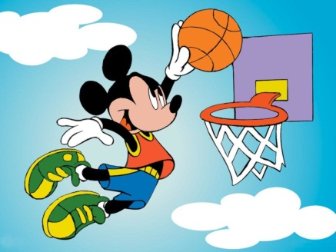 | 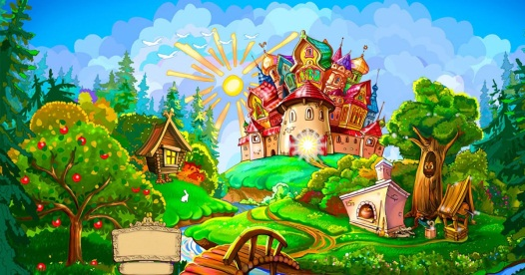 | 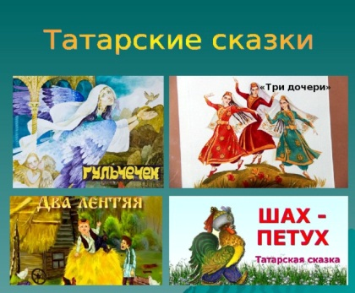 | 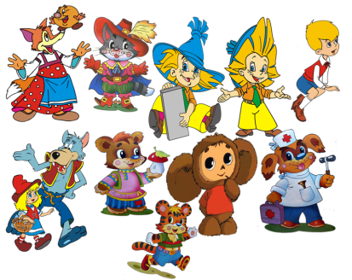 | 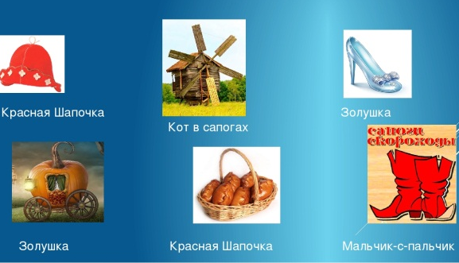

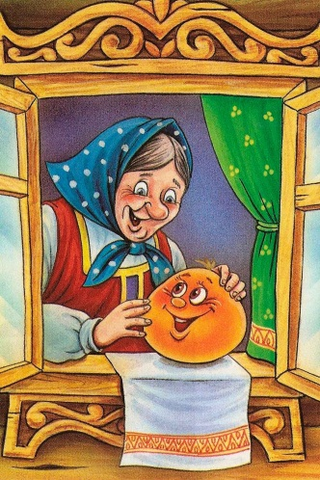
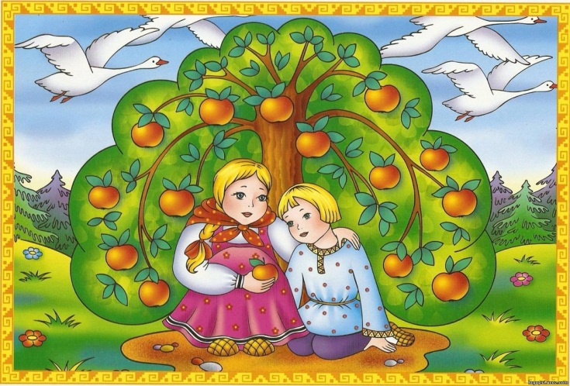
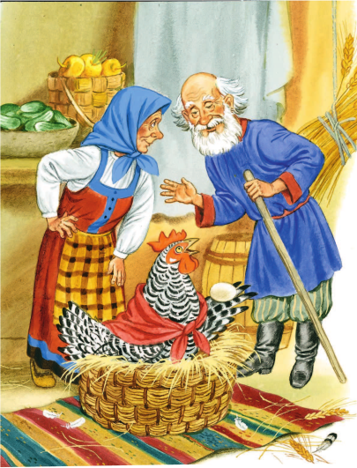
3 неделя. 3 нче атна. Неделя сказок. Әкият атнасы.

